ХХХ неделя
Период: с 06.04.2020 по 10.04.2020 3-4 года

№ занятия | Рекомендуемые упражнения и игры
59 | О. Р. У. с флажками  - «Помаши флажком». И. п. — ноги слегка расставлены, руки с флажками за спиной. В.: поднять руки вверх, помахать флажками, вернуться в и. п.  - «Постучи флажком». И. п. — сидя на полу, ноги врозь, руки с флажками на полу. В.: наклониться к ногам, постучать флажками около пяток, сказать «тук-тук», вернуться в и. п.  - «Ветерок играет». И. п. — ноги шире плеч, руки опущены. В.: поднять руки вверх, наклониться сначала в одну сторону, затем в другую («покачивание на ветру»), вернуться в и. п.  - «Положи флажок». И. п. — ноги слегка расставлены, руки с флажками у груди. В.: присесть, положить флажки на пол, выпрямиться, сказать: «Нет флажков», присесть, взять флажки, прижать их к груди, сказать: «Вот они!».  - «Вокруг флажка». И. п. — ноги слегка расставлены, руки согнуты в локтях, флажки на полу. В.: прыжки на двух ногах вокруг флажка.  - Ходьба по веревке, руки в стороны, с выполнением задания (на середине веревки подняться на носки и постоять, сохраняя равновесие)  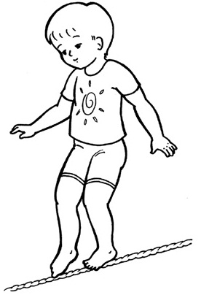  - Прыжки через предметы высотой 5—10 см  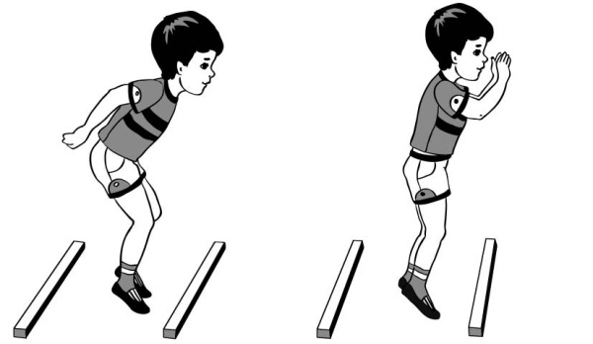  Игра «Поиграем». Ребенок стоит свободно возле взрослого и выполняет движения в соответствии с произносимым им текстом.  Пальчик о пальчик тук да тук,  Весело пляшут пальчики наши, Ручками хлоп, да и хлоп, да и хлоп,  Весело хлопают ручки наши.  Ножками топ, да и топ,да и топ,  Быстро топают ножки наши.  Приседай, приседай, еще раз приседай  Весело пляшут детки наши!  Выполнять команду указательными пальцами. Руки вверх, вращать кистями («фонарики»).  Хлопки в ладоши.  Ритм ускоряется.  Топать ногами.  Ритм ускоряется.  Присесть, руки на пояс.  Повороты на месте вокруг себя.
60 | О. Р. У. с флажками  - Бросание большого мяча способом двумя руками из-за головы взрослый ловит мяч  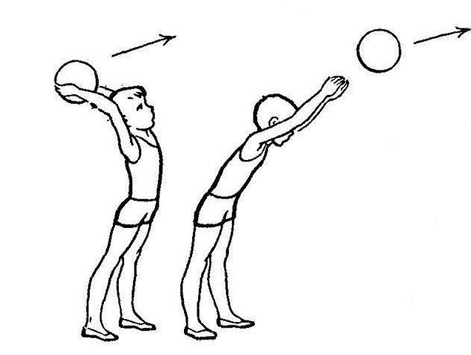  - Прыжки через предметы высотой 5—10 см  Подвижная игра «Веселые зайчата». Дети выполняют движения в соответствии с текстом.  Ну-ка дружно все присели,  Друг на друга поглядели,  Лапками похлопали,  Хлоп да хлоп, хлоп да хлоп.  Что у зайцев на макушке?  Пляшут весело там ушки.  Раз подскок, два подскок,  Поскакали все в лесок.

